机电一体化技术专业第二套试题
（样题）

一、职业技能测试科目
1.请画出复合按钮的图形符号、文字符号。（50分）
参考答案：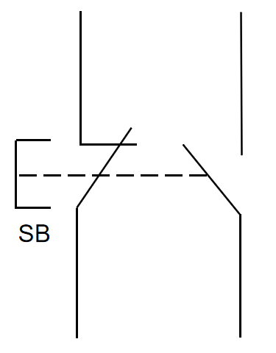

2.如下图所示，请阐述三相异步电动机单向连续运转电路的工作原理？（50分）
参考答案：按下启动按钮SB1，KM线圈得电，KM辅助常开触点闭合自锁使其线圈保持得电，KM主触头闭合，电动机连续运转，按下停止按钮SB2，KM线圈失电，KM辅助常开触点恢复断开，KM主触头断开，电动机停止运转。

3.请画出R1=20Ω，R2=30Ω两个电阻的并联电路图。（50分）
参考答案：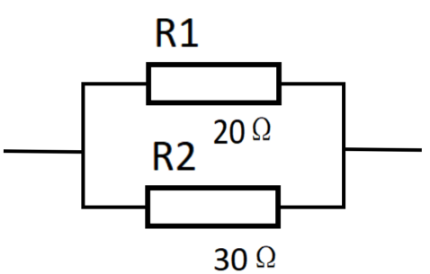

二、综合能力测试科目
4.请分享一次你遇到挫折的经历，当时你是什么感受？你是如何调整自己的心态，重新振作起来的？（50分）
（考察心理健康素质状况）
回答参考要点：
- 简要描述自己遇到的挫折；
- 谈谈自己对挫折的认识和感受；
（3）分享自己从挫折中振作起来的方式方法。

